108年度教育部國民及學前教育署自造實驗室
Fab Lab營運推廣實施計畫活動成果
活動名稱 |  | 雷切創意筆筒
活動類別 |  | □體驗課程 ■工作坊 □推廣活動
活動目標 |  | 1利用課程讓教師瞭解雷射切割機的應用。  2.課程結合了電腦2D繪圖軟體Autocad以及雷射切割機，從圖面設計到實際操作切割出成品的過程，讓教師可以運用在未來的教學上，提升教師依據教學現況進行雷射切割與電腦繪圖軟體結合課程開發。
執行情形 | 期程(時間) |  |  | 108年06月12日14:10 起 ～ 108年06月12日 17:10 止
執行情形 | 主辦單位 |  |  | 國立羅東高工 | 協辦單位
執行情形 | 活動對象 |  |  | ■教師 □學生
執行情形 | 參與人數 |  |  | 15人
執行情形 | 經費來源 |  |  | ■營運補助計畫 元 |  | 校內預算 元 |  | 其他 元
執行情形 | 執行成果摘要
執行情形 | 1.藉由本次研習認識雷射切割成本的製作過程，先由2D繪圖軟體Autocad發揮自己的創意設計出筆筒造型，在傳輸至雷射切割機，切割出獨特的創意作品。  2.認識雷射切割的操作，結合電腦繪圖軟體，並運用在教學上，使教學更豐富。  3.近一步學習如何使用繪圖軟體搭配創客雷射切割機創造更多無限的可能，實現學生及教師們的想像。
執行情形 | 活動照片
執行情形 | 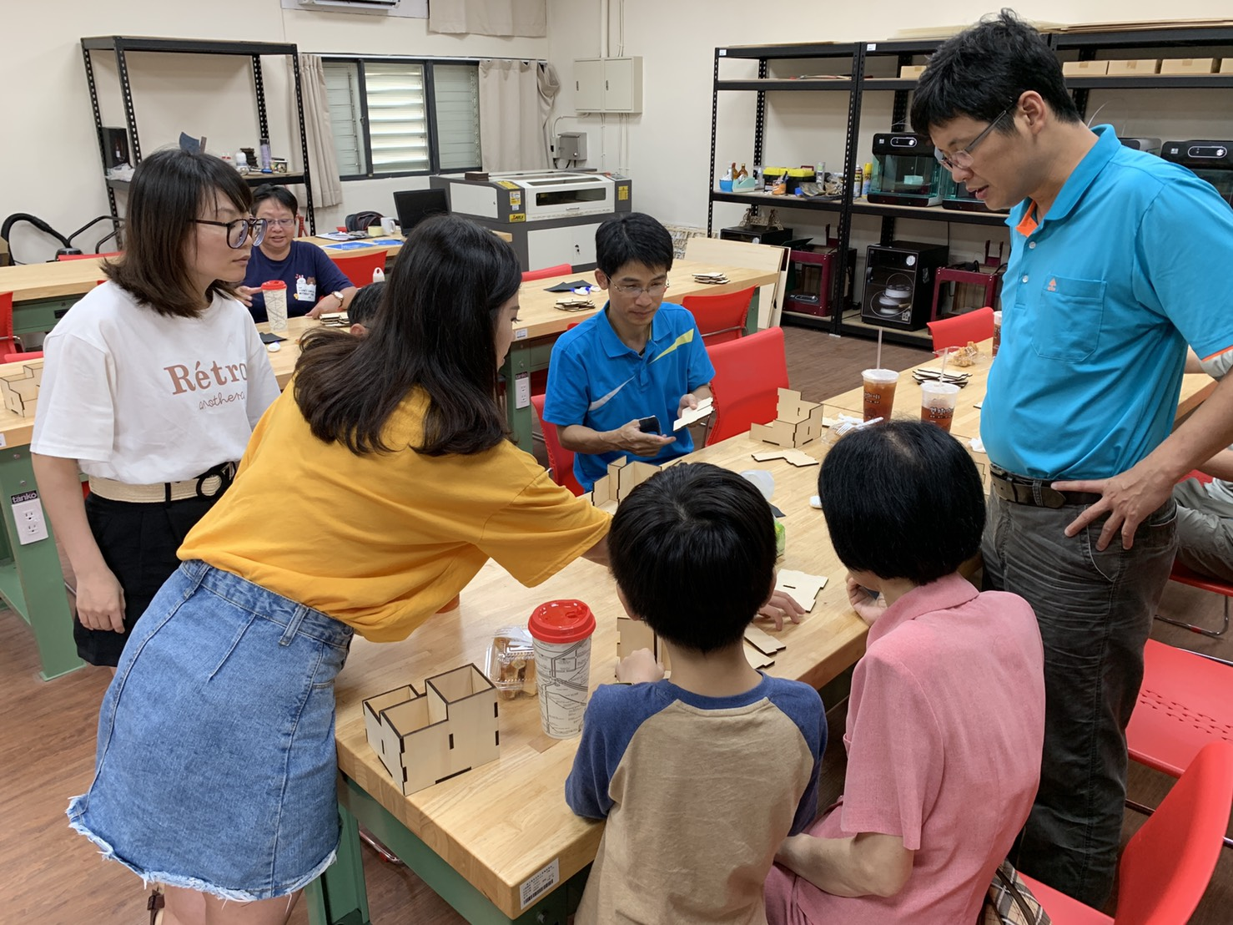 |  |  |  | 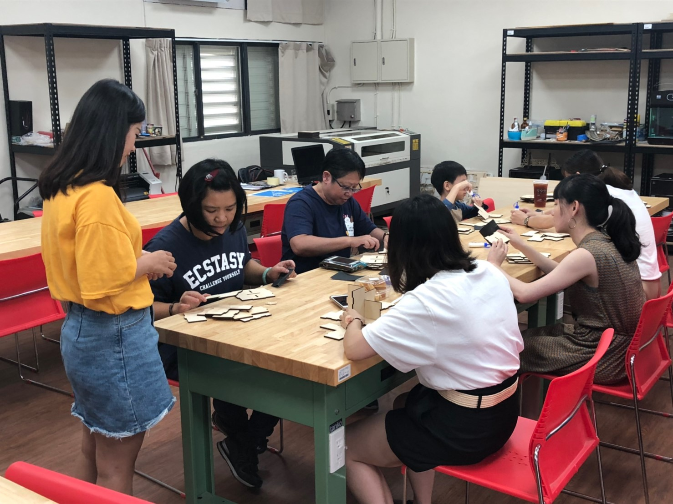
執行情形 | 自造中心主任協助指導 |  |  |  | 講解實驗室安全規定
執行情形 | 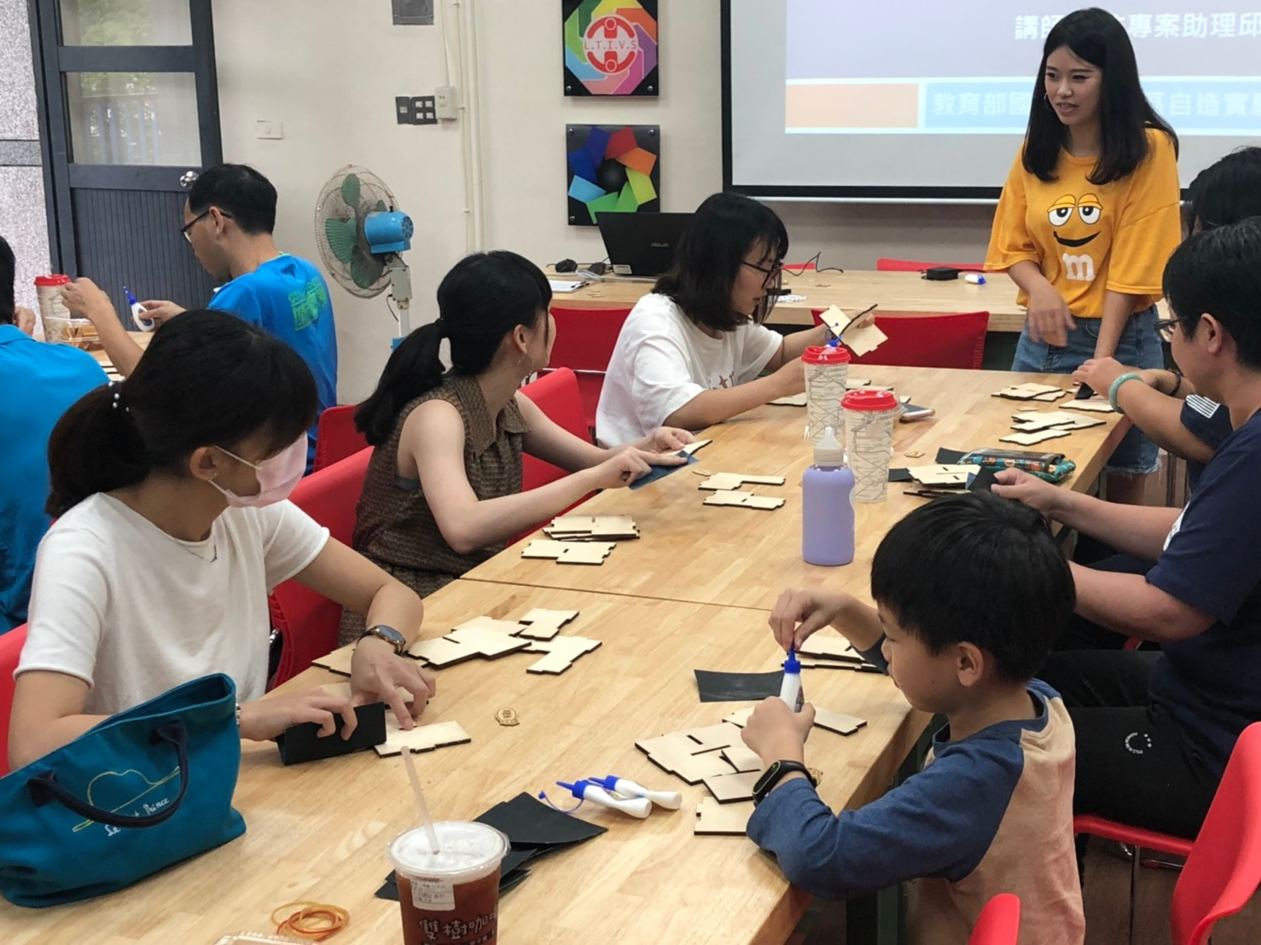 |  |  |  | 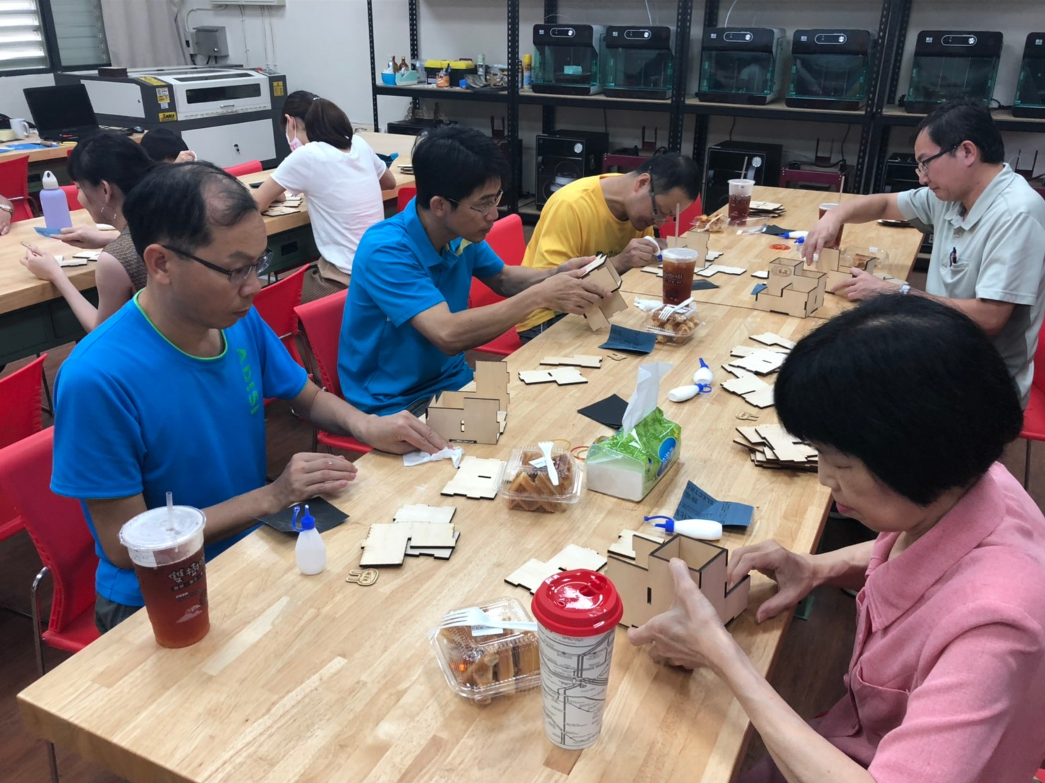
執行情形 | 講師講解操作步驟 |  |  |  | 學員實際操作
執行情形 | 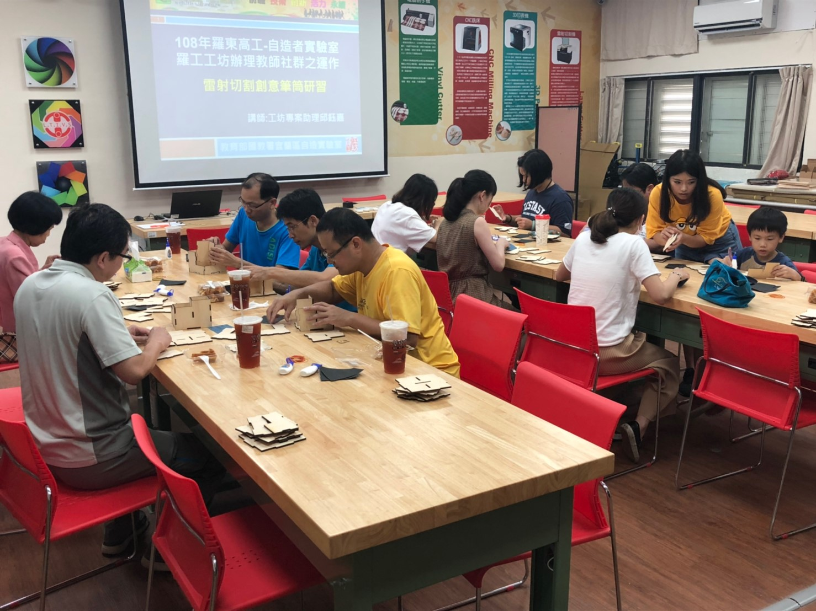 |  |  |  | 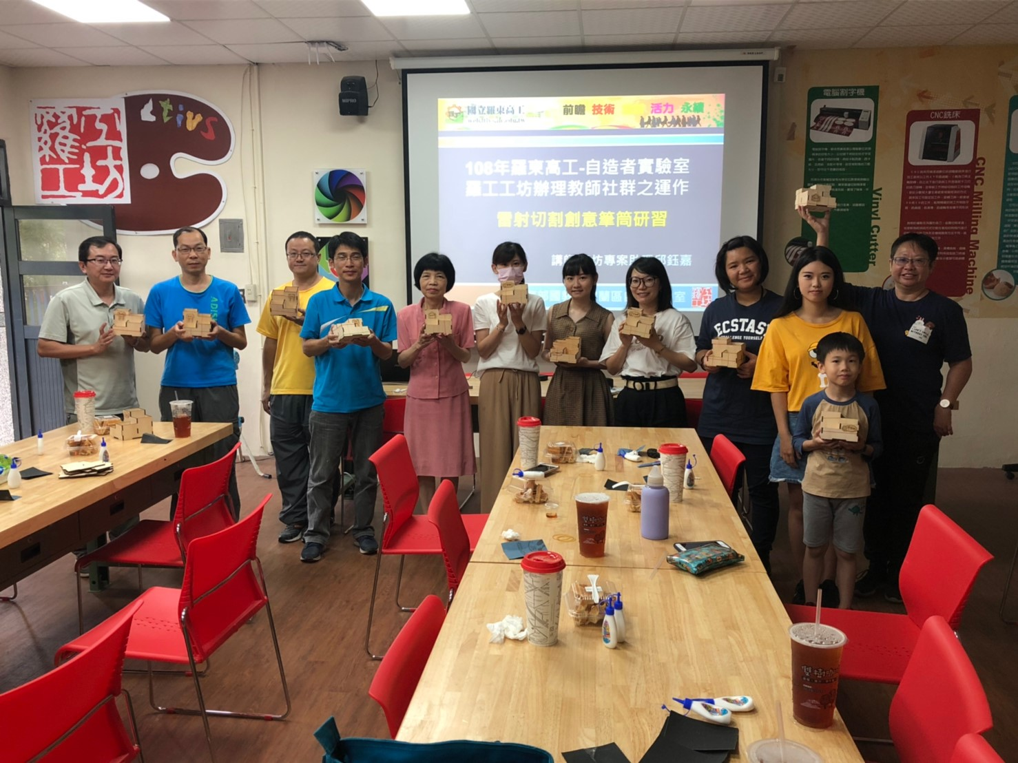
執行情形 | 組裝雷切創意筆筒
活動成果檢討
遭遇困難 |  |  | 無
處理情形
改進建議 |  |  | 無
總體評估 |  |  | ■很好 □好 □普通 □再努力

